Муниципальное казённое дошкольное образовательное учреждение
Кочковский детский сад «Солнышко»

Тематический педсовет

«Дидактические игры как средство развития интеллектуальных и творческих способностей детей»

Старший воспитатель

Некряч М.В.

2013
Цель: объединить усилия коллектива МКДОУ для повышения уровня организации дидактических игр с детьми дошкольного возраста.
Повестка дня:
1. Вводное слово (старший воспитатель Некряч М.В.)
2. Методика организации и руководство дидактическими играми (Н.П.Кузьменко).
3. Аналитическая справка по результатам тематического контроля по использованию дидактических игр (старший воспитатель).
4. Практические рекомендации для воспитателей ДОУ по планированию дидактических игр (Буколова И.В.)
5. Деловая игра «Аукцион педагогических идей» (мини – презентация развивающих игр воспитателями групп и специалистами дошкольного учреждения).
6. Решение педагогического совета.
Оборудование: молоток аукциониста, «денежные купоны», колокольчик, дидактические игры.
Ход педсовета
- Вводное слово
«Значимость организации дидактической игры в дошкольном возрасте».
Мир входит в жизнь детей постепенно. Сначала ребенок познает то, что окружает его дома, в детском саду. Со временем его жизненный опыт обогащается. Немалую роль в этом играют ежедневные впечатления от общения с людьми, мировосприятие ребенка определяется и той информацией, которую он получает по радио и телевидению. Дошкольнику не свойственна созерцательность, он стремиться к активному взаимодействию с окружающей средой. Непосредственный контакт ребенка с доступными ему предметами позволяет познать их отличительные особенности. Но это же порождает у ребенка и множество вопросов. Удовлетворить детскую любознательность, вовлечь ребенка в активное освоение окружающего мира, помочь ему овладеть способами познания связей между предметами и явлениями позволит игра.
Учиться играя! Эта идея увлекала многих педагогов и воспитателей. Практически решить эту проблему сумел наш современник Ш. А. Амонашвили. Он показал, как через игру можно ввести ребенка в сложнейший мир познания. Ш. А. Амонашвили играет, общаясь со своими учениками, и вот это драгоценное умение взрослого человека встать, как бы на один уровень с ребенком вознаграждается сполна блеском любознательных глаз, живой активностью восприятия, искренней любовью к Учителю.
Для обучения через игру и созданы дидактические игры. И сегодня мы с вами подведем итоги работы нашего дошкольного учреждения по теме «Организация дидактических игр в учебно-воспитательном процессе».
- Методика организации и руководство дидактическими играми (Н.П.Кузьменко).

- Аналитическая справка по результатам тематического контроля «Дидактическая игра в педагогическом процессе детского сада»

- Используются дидактические игры в соответствии с возрастом детей;
- Используются в воспитательно - образовательной работе с детьми настольно-печатные, словесно-дидактические игры.
- Нет системы в планировании дидактических игр;
- Не используется полностью время, отведённое на игровую деятельность;
- Мало используются на занятиях музыкально-дидактические игры.
- Практические рекомендации для воспитателей ДОУ по планированию дидактических игр (Буколова И.В.)
Планирование дидактических игр должно занимать значительное место в планировании всей воспитательно-образовательной работы с детьми. Являясь эффективным средством обучения, они могут быть составной частью занятия, а в группе раннего возраста - основной формой организации учебного процесса. Кроме того, в часы, отведённые для игр, д/игры планируются и организуются как в совместной, так и в самостоятельной деятельности детей, где они могут играть по своему желанию как всем коллективом, небольшими группами или же индивидуально. В плане должен предусматриваться подбор игр и материала для них в соответствии с общим планом педагогической работы.
Наблюдения за самостоятельными играми детей дают возможность выявить их знания, уровень их умственного развития, особенности поведения. Это может подсказать педагогу, какие игры полезны для детей, в чём они сильны, в чём отстают.
- Дидактические игры кратковременны (10-20мин);
- Очень важно во всё время игры поддерживать у ребенка увлеченность игровой задачей, стараться чтобы в это время не снижалась умственная активность играющих, не падал интерес к поставленной задаче.
Необходимо предоставлять детям возможность играть в разное время дня: утром до завтрака, между завтраком и занятием, в перерывах между занятиями, на прогулке, во второй половине дня. Игры в утренние часы способствуют созданию у детей бодрого, радостного настроения на весь день. Каждый может заняться любимыми играми, по желанию объединиться с друзьями. Не редко дети приходят в детский сад с определенными игровыми намерениями, продолжают начатую накануне игру. Если завтрак прервал игру, необходимо предоставить детям возможность снова возвратиться к ней после завтрака, в перерыве между занятиями. При этом следует учитывать характер предстоящего занятия. Перед физкультурным занятием предпочтительны спокойные игры, а если занятие требует однообразного положения, желательны более активные подвижные игры или словесные с двигательным компонентом. Необходимо чтобы время, отведенное для игр, было полностью отдано игре. Иногда из-за чрезмерной загруженности детей организованной учебной деятельностью или из-за нерационального использования времени - время игры сокращается. Этого нельзя допускать!
Планируя дидактические игры, педагогам необходимо заботиться об усложнения игр, расширения их вариативности (возможно придумывание более сложных правил).
На занятиях используются те д/игры, которые можно проводить фронтально, со всеми детьми. Они используются в качестве метода закрепления, систематизации знаний детей.
При планировании д/игр в воспитательно-образовательном процессе необходимо, чтобы новые игры, взятые на занятии, затем проходили в блоке совместной деятельности с детьми и использовались детьми в их самостоятельной деятельности, являясь при этом высшим показателем способности занять себя деятельностью, требующей приложения умственных усилий.
Д/игры в большинстве случаев проводятся тогда, когда дети уже получили на занятиях определенные знания и навыки, иначе будет достаточно трудно осуществить игру.
Д/игры можно использовать и для проверки знаний и умений детей. Важным показателем результатов обучения является усвоением пройденного на занятиях всеми детьми.
Чаще всего это проверяется д/игрой, в процессе которой, педагог устанавливает, на сколько правильно поняли и усвоили содержание зянятия не только способные, но средние и слабые дети. Выявив уровень знаний и умений детей, необходимо наметить дальнейшую работу по устранению недостатков.
Д/игра-это практическая деятельность, с помощью которой можно проверить усвоили ли дети знания обстоятельно, или поверхностно и умеют ли они их применить, когда это нужно. Дети усваивают знания тем полнее, чем шире их можно применить на практике в различных условиях. Достаточно часто бывает, когда ребенок усваивает на занятии определенные знания, но не умеет использовать их в измененных условиях.
В связи с тем, что д/игра является незаменимым средством преодоления различных трудностей в умственном развитии детей, необходимо планировать использования д/игр в индивидуальной работе с детьми. Как часто и много? По мере необходимости, очень индивидуально, в зависимости от потребностей и уровня развития детей. Индивидуальная работа с детьми с использованием д/игр может планироваться по всем видам и типам игр. Индивидуальные д/игры, которые организует воспитатель, создают благоприятные условия для непосредственного контакта с ребенком, помогают глубже выяснить причины отставания ребенка, способствуют более активному упражнению в учебном материале.
В д/игре применяются знания, полученные на занятии, обощаются сведения, полученные посредством личного опыта, активизируются познавательные процессы и повышается уровень умственного развития отстающих детей.
Д/игры способствуют развитию всех сторон человеческой личности. Если они проводятся живо, умелым педагогом, дети реагируют на них с огромным интересом, взрывами радости, что безусловно увеличивает их значение.
А.М.Горький, защищая право ребенка на игры, писал: "Ребенок до 10-летнего возраста требует игр, забав, и требование его биологически оправданно и законно. Он хочет играть, он играет всем и познает окружающий мир, прежде всего, и легче всего в игре, игрой".
5. Делова игра «Аукцион педагогических идей».
Уважаемые коллеги, мы рады Вас приветствовать вас на нашем педагогическом аукционе.
АУКЦИОН – публичная продажа товара с использованием торгов. Товар продается в присутствии многих желающих – покупателей. Цена товара определяется в процессе того, как покупатели торгуются между собой за право купить товар. Представляем вашему вниманию:
- Ведущий аукциона – старший воспитатель Некряч М.В.;
- Аукционисты – заведующая детским садом Абалымова И.М. и представитель РОНО Шашкова В.Ф.
- Аукционеры – работники детского сада;
Аукционеры имеют право ознакомиться и приобрести тот или иной заинтересовавший их лот. Он достанется тому, кто назовет самую высокую цену. Обратите внимание на денежные знаки – купоны, которые лежат на столах. У каждого из вас имеется по пять купонов. Итак, внимание!
(Звенит колокольчик)
Аукционист: Аукцион открыт (стук молотка). Объявляются торги педагогическими идеями.
Ведущий: Тема торгов «Использование дидактических игр в воспитательно-образовательном процессе» (стук молотка).
Сегодня на продажу выставлены следующие лоты:
- Деревянная дидактическая игра «Волшебные резиночки», предназначена для детей среднего дошкольного возраста.
- Настольная дидактическая игра для детей от 5 лет «Почемучка».
- 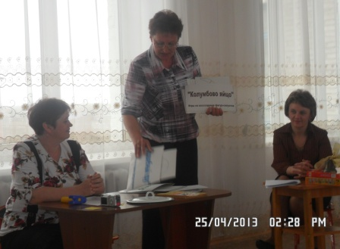Набор логических математических игр «Танграм», «Колумбово яйцо», Вьетнамская игра», «Пифагор», «Волшебный круг», «Монгольская игра» для детей старшего дошкольного возраста.
- Дидактическая игра «Загадки и отгадки» для детей младшего дошкольного возраста.
- Настольная дидактическая игра для детей старше 3 лет « Как зовут тебя, деревце?».
- Игра-занятие « Костюм для Петрушки».
- Набор дидактических игр «Вставь пропущенную цифру», «Найди соседей» для детей старшего дошкольного возраста.
- Дидактическая игра математического содержания « Форма и цвет» для детей старшего дошкольного возраста.
- Дидактическая игра «Угадай цифру на ощупь» для детей от 5 лет.
- Музыкально-дидактическая игра «Нарисуй мелодию».
Правила наших торгов следующие. Перед продажей каждого лота, вниманию участников аукциона будет предложено небольшое теоретическое выступление, раскрывающее особенности и специфику каждого из предложенных видов игр, а также состоится презентация развивающих игр, изготовленных педагогами нашего ДОУ.
Ведущий: На торги выставляется лот № 1. Деревянная дидактическая игра «Волшебные резиночки», предназначена для детей среднего дошкольного возраста.
Теоретическая часть
Ведущий: Итак, стартовая цена лота № 1 – 10 рублей. (Победителю вручается покупка)
Ведущий: На торги выставляется лот № 2. Набор логических математических игр «Танграм», «Колумбово яйцо», Вьетнамская игра», «Пифагор», «Волшебный круг», «Монгольская игра» для детей старшего дошкольного возраста.
Теоретическая часть
Ведущий: Стартовая цена лота 10 рублей.
Ведущий: Лот № 3. Дидактическая игра «Загадки и отгадки» для детей младшего дошкольного возраста
Теоретическая часть
Ведущий: Итак, стартовая цена лота № 3 – 10 рублей.
(Победителю вручается покупка)
Ведущий: Лот № 4 - игра-занятие « Костюм для Петрушки».
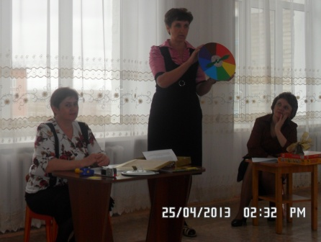Теоретическая часть
Ведущий: Итак, стартовая цена лота № 4 – 10 рублей.
Ведущий: На торги выставляется лот № 5 – дидактическая игра «Угадай цифру на ощупь» для детей от 5 лет.
Теоретическая часть
Ведущий: Итак, стартовая цена лота № 5 – 10 рублей.
(Победителю вручается покупка)
Ведущий: На торги выставляется лот № 6 – настольная дидактическая игра для детей 5 лет «Почемучка».
Теоретическая часть
Ведущий: Итак, стартовая цена лота № 6 – 10 рублей.
(Победителю вручается покупка)
Ведущий: Лот № 7 – набор дидактических игр «Найди соседей», «Вставь пропущенную цифру» для детей старшего дошкольного возраста
Теоретическая часть
Ведущий: Итак, стартовая цена лота № 7 – 10 рублей (победителю вручается покупка)
Ведущий: На торги выставляется лот № 8 – настольная дидактическая игра для детей старше 3 лет «Как зовут тебя, деревце?»
Теоретическая часть
Ведущий: Стартовая цена лота № 8 - 10 рублей.
(Победителю вручается покупка)
Ведущий: На торги выставляется лот № 9 – настольная дидактическая игра
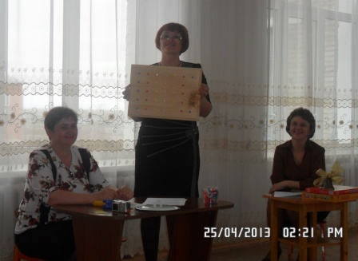«Форма и цвет» для детей старшего дошкольного возраста.
Теоретическая часть
Ведущий: Стартовая цена лота № 9 - 10 рублей.
(Победителю вручается покупка)
Ведущий: На торги выставляется лот № 10 –музыкально-дидактическая игра
«Нарисуй мелодию»
Теоретическая часть
Ведущий: Стартовая цена лота № 10 - 10 рублей.
(Победителю вручается покупка)
Вот и подошел к концу наш аукцион, надеюсь все остались довольны приобретению разработок необходимых в организации образовательного процесса. Наш аукцион закрыт!!!! (стук молотка)
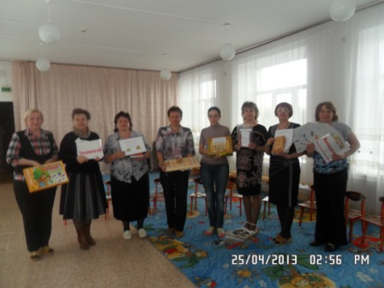
ПРОЕКТ РЕШЕНИЯ
1. Воспитателям всех возрастных групп соблюдать время, отведённое для игр в режиме дня; способствовать тому, чтобы их организация обеспечила детям интересную, содержательную жизнь.
2. Воспитателям пополнить тематику используемых дидактических игр при планировании воспитательно-образовательной работы: словесно-дидактическими играми, музыкально-дидактическими играми, играми на развитие эмоционально-волевой сферы воспитанников, дидактическими играми, направленными на закрепление полученных знаний на занятии.
3. Педагогам старших групп и специалистам дошкольного учреждения по мере возможности обогатить воспитательно-образовательный процесс нетрадиционными развивающими играми.
4. Использовать в работе цветные счётные палочки Кюизенера, блоки Дьеныша.
А теперь я прошу раздать каждому листочки желтого и черного цвета. На этих листочках я попрошу отразить в двух словах ваше мнение о прошедшем педсовете.
Спасибо за внимание!

